Lycée : Habib Thamer  Classe : 2 ème Ec 2 | B | Prof : Regaig Farhat  A.scolaire : 2008/2009
Exercice 1 :(8 points)
u et v sont deux fonctions définies sur l'intervalle [-4; 4] et leurs courbes représentatives ζ _{u} etζ _{v} .
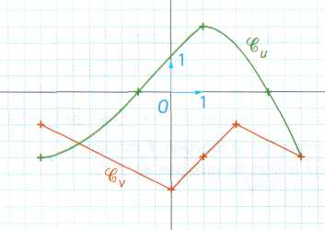
- a) Déterminer graphiquement v (- 4), v(0), v(1), v(2) et v(4).
b) Exprimer v (x) en fonction de x selon les valeurs de x.
c) Déterminer le sens de variation de la fonction v .
- a) Résoudre graphiquement l'équation u(x) = 0.
b) Déterminer le signe de u(x) en fonction des valeurs de x.
Exercice 1 :(12 points)
Un client désire acheter un portable à une société en télécommunication, qui lui propose deux tarifs d'abonnement.
Tarif 1 : 0,30 D la minute et portable gratuit.
Tarif 2 : 0,18 D la minute et 108 D d'achat de portable.
- Compléter les tableaux suivants :
_{Tarif 1} | Durée en min : x | 0 | 300 | 600
 | Prix à payé en D : y₁ |  |  | 180 | 360
_{Tarif 2} | Durée en min : x | 0 | 300 | 900 | 1 200
 | Prix a payé en D : y₂ |  |  |  | 324

- a) Exprimer le prix à payer y₁ en fonction de la durée de communication x pour le tarif
b) Exprimer le prix à payer y₂ en fonction de la durée de communication x pour le tarif 2.
- Représenter dans un même repère les prix à payer y₁ et y₂ en fonction de la durée de communication.
- Déterminer graphiquement (laisser les traits de construction apparents) :
  - suivant le tarif 1, le prix à payer pour 500 minutes de communication.
  - suivant le tarif 2, la durée de communication correspondant a un montant de 180 D.
  - les coordonnées du point pour lequel le montant à payer est identique pour les deux tarifs.
  - Pour une durée supérieure à 900 minutes, quel est le tarif le plus avantageux ?

